ПРОЕКТ
УКРАЇНА
Нетішинська міська рада Хмельницької області

Р І Ш Е Н Н Я

двадцять четвертої сесії Нетішинської міської ради
VІІ скликання

21.03.2017 Нетішин № 24/____

Про внесення змін до рішення двадцятої сесії Нетішинської міської ради VII скликання від 25 листопада 2016 року № 20/1046 «Про схвалення проекту договору оренди індивідуально визначеного (нерухомого або іншого) майна, що належить до комунальної власності територіальної громади міста Нетішина, будівлі пологового відділення»

Відповідно до пункту 3 частини 4 статті 42 Закону України «Про місцеве самоврядування в Україні», статті 778 Цивільного кодексу України, пунктом 4 статті 9, частині 3 статті 23 та частині 2 статті 27 Закону України «Про оренду державного та комунального майна», статті 4 Закону України «Про державну реєстрацію речових прав на нерухоме майно та їх обтяжень», рішення сімдесят шостої сесії Нетішинської міської ради VII скликання від 30 липня 2015 року за № 76/1880 «Про Порядок проведення конкурсу на право оренди майна, що перебуває у комунальній власності територіальної громади міста Нетішина», рішення п’ятнадцятої сесії Нетішинської міської ради VII скликання від 22 липня 2016 року № 15/659 «Про надання згоди Фонду комунального майна міста Нетішина на укладення договору оренди індивідуально визначеного (нерухомого або іншого) майна, що належить до комунальної власності територіальної громади міста Нетішина, площею більше 200 кв.м», рішення двадцятої сесії міської ради VII скликання від 25 листопада 2016 року № 20/1046 «Про схвалення проекту договору оренди індивідуально визначеного (нерухомого або іншого) майна, що належить до комунальної власності територіальної громади міста Нетішина, будівлі пологового відділення», розпорядження секретаря міської ради від 01 лютого 2017 року № 42/2017-рк «Про виконання обов’язків директора Фонду комунального майна міста Нетішина», наказу директора Фонду комунального майна міста Нетішина від 30 січня 2017 року № 05/2017-адм «Про надання права першого підпису фінансових документів Фонду комунального майна міста Нетішина» та з метою розгляду листа ПФ «Володар», Нетішинська міська рада в и р і ш и л а:
2

1. Унести до рішення двадцятої сесії міської ради VII скликання від 25 листопада 2016 року № 20/1046 «Про схвалення проекту договору оренди індивідуально визначеного (нерухомого або іншого) майна, що належить до комунальної власності територіальної громади міста Нетішина, будівлі пологового відділення» такі зміни:
- додаток 1 до рішення Нетішинської міської ради VII скликання від 25 листопада 2016 року № 20/1046 викласти у новій редакції, що додається.

2. Фонду комунального майна міста Нетішина:
2.1 укласти договір оренди індивідуально визначеного (нерухомого або іншого) майна, що належить до комунальної власності територіальної громади міста Нетішина, а саме будівлі пологового відділення, яка розташована за адресою: 30100, Хмельницька область, м.Нетішин, вул.Лісова, 1/6;
2.2 укладений договір оренди надати на затвердження на чергове пленарне засідання Нетішинської міської ради.

3. Приватній фірмі «Володар»:
3.1 після підписання договору оренди індивідуально визначеного (нерухомого або іншого) майна, що належить до комунальної власності територіальної громади міста Нетішина та затвердження укладеного договору на черговому пленарному засіданні Нетішинської міської ради провести незалежну оцінку майна, що передається в оренду, а саме будівлі пологового відділення, яка розташована за адресою: 30100, Хмельницька область, м.Нетішин, вул.Лісова, 1/6;

4.Контроль за виконанням цього рішення покласти на постійну комісію міської ради з питань будівництва, архітектури, комунальної власності, приватизації та підтримки підприємництва (Кузів Р.М.), постійну комісії Нетішинської міської ради з питань бюджету, фінансів, податкової та тарифної політики (Самохіна М. О.) та заступника міського голови Романюка І.В.

Міський голова О.О.Супрунюк

Додаток 1
ЗАТВЕРДЖЕНО
рішенням двадцятої сесії Нетішинської
міської ради VII скликання 25.11.2016
№ 20/1046 (у редакції рішення двадцять
четвертої сесії Нетішинської міської ради
VII скликання 21.03.2017 № 24/____)

Договір оренди
індивідуально визначеного (нерухомого або іншого) майна, що належить до комунальної власності територіальної громади міста Нетішина

місто Нетішин N __/___/__ «__»___________20__ року

Ми, що нижче підписалися, Фонд комунального майна міста Нетішина, ідентифікаційний код ЄДРПОУ 33586398, місцезнаходження якого: 30100, Хмельницька область, м.Нетішин, вул. Шевченка, 1 (далі - Орендодавець) в особі спеціаліста 1 категорії Фонду комунального майна міста Нетішина – Денисюк Вікторії Анатоліївні, яка діє на підставі Положення про Фонд комунального майна міста Нетішина, розпорядження міського голови ради від 01 лютого 2017 року № 42/2017-рк «Про виконання обов’язків директора Фонду комунального майна міста Нетішина», наказу директора Фонду комунального майна міста Нетішина від 30 січня 2017 року № 05/2017-адм «Про надання права першого підпису фінансових документів Фонду комунального майна міста Нетішина» з одного боку, та Приватна фірма «Володар», ідентифікаційний код ЄДРПОУ- 21315663, місцезнаходження якої: 30100, Хмельницька область, м.Нетішин, вул.Будівельників, буд 6, кв.25 (далі - Орендар) в особі директора - Замазія Геннадія Володимировича, який представляє інтереси ПФ «Володар» відповідно до Статуту, з іншого боку, іменуючись кожен окремо - Сторона а разом - Сторони уклали цей Договір стосовно наведеного нижче:

1. Предмет Договору
1.1.Орендодавець передає, а Орендар приймає в строкове платне користування комунальне окреме індивідуально визначене майно: будівля пологового відділення (далі - Майно), площею 1597,3 кв.м, розміщене за адресою: 30100, Хмельницька область, м.Нетішин, вул.Лісова, 1/6, що перебуває на балансі КМЗ НМР «Спеціалізована медико-санітарна частина м.Нетішин» (далі - Балансоутримувач), вартість якого визначена згідно з висновком про вартість майна / на 31 липня 2016 року і становить за незалежною оцінкою / залишковою вартістю 2535224, 00 грн. (без ПДВ).
1.2.Майно передається в оренду з метою розміщення діагностично-профілактичного медичного центру.
1.3.Стан Майна на момент укладення договору (потребує/не потребує поточного або капітального ремонту) визначається в акті приймання-передавання за узгодженням Балансоутримувача Орендаря.
2

2. Умови передачі орендованого майна Орендарю
2.1.Орендар вступає у строкове платне користування Майном у термін, указаний у Договорі, але не раніше дати підписання Сторонами цього Договору (у разі оренди нерухомого майна на строк не менше ніж три роки - не раніше дати державної реєстрації права користування нерухомим майном) та акта приймання-передавання Майна.
2.2.Передача Майна в оренду не тягне за собою виникнення в Орендаря права власності на це Майно. Власником Майна залишається територіальна громада міста Нетішина, а Орендар користується ним протягом строку оренди.
2.3.Передача Майна в оренду здійснюється за вартістю, визначеною у звіті про незалежну оцінку / в акті оцінки, складеному за Методикою оцінки.
2.4.Обов'язок щодо складання акта приймання-передавання покладається на Орендодавця.

3. Орендна плата
3.1.Орендна плата визначена на підставі Методики розрахунку орендної плати за комунальне майно територіальної громади м.Нетішина та пропорції її розподілу, затвердженої рішенням шістдесят восьмої сесії Нетішинської міської ради VI скликання від 27 січня 2015 року № 68/1625, зі змінами і становить відповідно до розрахунку розробленого Орендодавцем та Балансоутримувачем без ПДВ 42253,73 грн. за базовий місяць розрахунку ____________ 20__ року.
3.2.Нарахування ПДВ на суму орендної плати здійснюється у порядку, визначеному законодавством.
3.3.Орендна плата за кожний наступний місяць визначається шляхом коригування орендної плати за попередній місяць на індекс інфляції за наступний місяць. Оперативна інформація про індекси інфляції, розраховані Державною службою статистики України, розміщується на веб-сайті Фонду державного майна України.
3.4.У разі користування Майном протягом неповного календарного місяця (першого та/або останнього місяців оренди) добова орендна плата за дні користування визначається згідно з чинною Методикою розрахунку на основі орендної плати за відповідні місяці пропорційно дням користування.
3.5.Розмір орендної плати переглядається на вимогу однієї із Сторін у разі зміни Методики її розрахунку, істотної зміни стану об'єкта оренди з незалежних від Сторін причин та в інших випадках, передбачених чинним законодавством.
3.6.Орендна плата перераховується Балансоутримувачу щомісяця не пізніше 15 числа місяця.
3.7.Орендна плата, перерахована несвоєчасно або не в повному обсязі, підлягає індексації і стягується Балансоутримувачу відповідно до чинного законодавства України з урахуванням пені в розмірі подвійної облікової ставки НБУ на дату нарахування пені від суми заборгованості за кожний день прострочення, уключаючи день оплати.
4

3.8.У разі, якщо на дату сплати орендної плати заборгованість за нею становить загалом не менше ніж три місяці, Орендар також сплачує штраф у розмірі 20 % від суми заборгованості.
3.9.Надміру сплачена сума орендної плати, що надійшла Балансоутримувачу, підлягає в установленому порядку заліку в рахунок майбутніх платежів, а у разі неможливості такого заліку у зв'язку з припиненням орендних відносин - поверненню Орендарю.
3.10.У разі припинення (розірвання) Договору оренди Орендар сплачує орендну плату до дня повернення Майна за актом приймання-передання включно. Закінчення строку дії Договору оренди не звільняє Орендаря від обов'язку сплатити заборгованість за орендною платою, якщо така виникла, у повному обсязі, ураховуючи санкції, для Балансоутримувача.

4. Використання амортизаційних відрахувань і відновлення
орендованого Майна
4.1.Передбачені законодавством амортизаційні відрахування на орендоване Майно нараховуються його Балансоутримувачем і використовуються на повне відновлення орендованих основних фондів.
4.2.Поліпшення орендованого Майна, здійснені за рахунок амортиза-ційних відрахувань, є власністю територіальної громади міста Нетішина.
4.3.Відновлення орендованого Майна здійснюється орендарем відповідно до пунктів 5.3, 5.6, 6.4 цього Договору.
4.4.Для отримання згоди Орендодавця на здійснення поліпшень Орендар подає заяву і матеріали згідно з Порядком надання орендарю згоди орендодавця державного майна на здійснення невід'ємних поліпшень орендованого державного майна, затвердженим наказом Фонду державного майна України від 03.10.2006 № 1523 та зареєстрованим у Міністерстві юстиції України 18.10.2006 за N 1123/12997.

5. Обов'язки Орендаря
Орендар зобов'язується:
5.1.Використовувати орендоване Майно відповідно до його призначення та умов цього Договору.
У разі оренди будівлі або споруди:
5.2.Своєчасно і у повному обсязі сплачувати орендну плату Балансоутримувачу (у платіжних дорученнях, які оформлює Орендар, вказується "Призначення платежу" за зразком, який надає Орендодавець листом при укладенні договору оренди).
5.3.Забезпечувати збереження орендованого Майна, запобігати його пошкодженню і псуванню, тримати Майно в порядку, передбаченому санітарними нормами та правилами пожежної безпеки, підтримувати орендоване Майно в належному стані, не гіршому, ніж на момент передачі його в оренду, з врахуванням нормального фізичного зносу, здійснювати заходи протипожежної безпеки.
5

5.4.Забезпечити Орендодавцю і Балансоутримувачу спільно з Орендарем доступ на об'єкт оренди з метою контролю за його використанням та виконанням умов Договору.
5.5.У разі виникнення загрози або настання надзвичайних ситуацій, пов'язаних з природною стихією: ураган, землетрус, великий снігопад, ожеледиця тощо, надавати своїх працівників для їх попередження та ліквідації наслідків.
5.6.Своєчасно здійснювати за власний рахунок капітальний, поточний та інші види ремонтів орендованого Майна. Ця умова Договору не розглядається як дозвіл на здійснення поліпшень орендованого Майна і не тягне за собою зобов'язання Орендодавця щодо компенсації вартості поліпшень.
У разі, якщо Орендар подає заяву на погодження Орендодавцем здійснення невід'ємних поліпшень орендованого Майна, він зобов'язаний надати експертний висновок на проектно-кошторисну документацію на здійснення невід'ємних поліпшень.
5.7.Протягом місяця після укладення цього Договору застрахувати орендоване Майно не менше, ніж на його вартість за висновком про вартість / актом оцінки на користь, Балансоутримувача, який несе ризик випадкової загибелі чи пошкодження об'єкта оренди, у порядку, визначеному законодавством, і надати орендодавцю копії страхового полісу і платіжного доручення. Постійно поновлювати договір страхування таким чином, щоб увесь строк оренди Майно було застрахованим.
5.8.На вимогу Орендодавця проводити звіряння взаєморозрахунків по орендних платежах і оформляти відповідні акти звіряння.
5.9.У разі припинення або розірвання Договору повернути Орендодавцеві або підприємству/товариству, указаному Орендодавцем, орендоване Майно в належному стані, не гіршому, ніж на момент передачі його в оренду, з урахуванням нормального фізичного зносу, та відшкодувати Орендодавцеві збитки в разі погіршення стану або втрати (повної або часткової) орендованого Майна з вини Орендаря.
5.10.Здійснювати витрати, пов'язані з утриманням орендованого Майна. Протягом 15 робочих днів після підписання цього Договору укласти з Балансоутримувачем орендованого Майна договір про відшкодування витрат Балансоутримувача на утримання орендованого Майна та надання комунальних послуг Орендарю.
5.11.Нести відповідальність за дотримання правил експлуатації інженерних мереж, пожежної безпеки і санітарії в приміщеннях згідно із законодавством.
5.12.У разі зміни рахунку, назви підприємства, телефону, юридичної адреси повідомляти про це Орендодавця у тижневий строк.
5.13.Здійснити нотаріальне посвідчення та державну реєстрацію права користування нерухомим майном (якщо це передбачено законодавством) за рахунок своїх коштів.
5.14.Дотримуватися прав споживачів.
6

6. Права Орендаря
Орендар має право:
6.1.Використовувати орендоване Майно відповідно до його призначення та умов цього Договору.
У разі оренди групи інвентарних об'єктів до Договору за згодою Сторін може бути включений пункт 6.2 такого змісту:
"6.2.За згодою Орендодавця продавати, обмінювати, позичати, іншим чином розпоряджатися матеріальними цінностями, які входять до складу орендованого Майна, за умови, що це не порушує інших положень цього Договору.
Матеріальні цінності і кошти, отримані від цих операцій, є власністю Орендодавця і використовуються у порядку, визначеному чинним законодавством".
6.3.За згодою Орендодавця здавати майно в суборенду. Суборендну плату в розмірі, що не перевищує орендної плати за об'єкт суборенди, отримує Орендар, а решта суборендної плати спрямовується до бюджету міста
6.4.За згодою Орендодавця проводити заміну, реконструкцію, розширення, технічне переозброєння орендованого Майна, що зумовлює підвищення його вартості.
6.5.Ініціювати списання орендованого Майна Балансоутримувачем.
6.6.Самостійно розподіляти доходи, отримані в результаті використання орендованого Майна, створювати спеціальні фонди (розвитку виробництва, соціально-культурних заходів тощо).

7.Обов'язки Орендодавця
Орендодавець зобов'язується:
7.1.Передати Орендарю в оренду Майно згідно з цим Договором за актом приймання-передачі майна, який підписується одночасно з цим Договором, а в разі оренди нерухомого Майна на строк не менше ніж три роки - після державної реєстрації права користування нерухомим майном.
7.2.Не вчиняти дій, які б перешкоджали Орендарю користуватися орендованим Майном на умовах цього Договору.
7.3.У випадку реорганізації Орендаря до припинення чинності цього Договору переукласти цей Договір на таких самих умовах з одним із правонаступників, якщо останній згоден стати Орендарем.
7.4.У разі здійснення Орендарем невід'ємних поліпшень орендованого Майна Орендодавець зобов'язаний здійснювати контроль за здійсненням таких поліпшень.
Договір може містити або не містити зобов'язання Орендодавця щодо відшкодування поліпшень Майна.
7.5.Відшкодувати Орендарю у разі приватизації орендованого Майна вартість зроблених останнім невідокремлюваних поліпшень орендованого Майна, за наявності згоди Орендодавця на такі поліпшення в межах збільшення вартості орендованого Майна в результаті таких поліпшень.
7

8. Права Орендодавця
Орендодавець має право:
8.1.Контролювати з можливим залученням Балансоутримувача виконання умов Договору та використання Майна, переданого в оренду за Договором, і у разі необхідності спільно з Балансоутримувачем вживати відповідних заходів реагування.
8.2.Виступати з ініціативою щодо внесення змін до цього Договору або його розірвання у разі погіршення стану орендованого Майна внаслідок невиконання або неналежного виконання умов цього Договору.
8.3.Спільно з Орендодавцем Балансоутримувачем і Орендарем здійснювати контроль за станом Майна шляхом візуального обстеження зі складанням акта обстеження.

9. Відповідальність і вирішення спорів за Договором
9.1.За невиконання або неналежне виконання зобов'язань за цим Договором Сторони несуть відповідальність згідно з чинним законодавством України.
9.2.Орендодавець не відповідає за зобов'язаннями Орендаря. Орендар не відповідає за зобов'язаннями Орендодавця, якщо інше не передбачено цим Договором. Орендар відповідає за своїми зобов'язаннями і за зобов'язаннями, за якими він є правонаступником, виключно власним майном. Стягнення за цими зобов'язаннями не може бути звернене на орендоване комунальне Майно.
9.3.Спори, які виникають за цим Договором або в зв'язку з ним, не вирішені шляхом переговорів, вирішуються в судовому порядку.

10. Строк чинності, умови зміни та припинення Договору
10.1.Цей Договір укладено строком на 49 років, що діє з "___"_____________ 20___ р. до "___"_____________ 20___ р. включно.
10.2.Умови цього Договору зберігають силу протягом усього строку цього Договору, у тому числі у випадках, коли після його укладення законодавством установлено правила, що погіршують становище Орендаря, а в частині зобов'язань Орендаря щодо орендної плати - до виконання зобов'язань.
10.3.Зміни до умов цього Договору або його розірвання допускаються за взаємної згоди Сторін. Зміни, що пропонуються внести, розглядаються протягом одного місяця з дати їх подання до розгляду іншою Стороною.
10.4.У разі відсутності заяви однієї із Сторін про припинення цього Договору або зміну його умов після закінчення строку його чинності протягом одного місяця Договір уважається продовженим на той самий строк і на тих самих умовах, які були передбачені цим Договором. Зазначені дії оформляються додатковою угодою, яка є невід’ємною частиною Договору при обов’язковому наданні згоди Нетішинської міської ради.
10.5.Реорганізація Орендодавця або перехід права власності на орендоване Майно третім особам не є підставою для зміни або припинення чинності цього Договору, і він зберігає свою чинність для нового власника
8

орендованого Майна (його правонаступників), за винятком випадку приватизації орендованого Майна Орендарем.
10.6.Чинність цього Договору припиняється внаслідок:
- закінчення строку, на який його було укладено;
- приватизації орендованого майна Орендарем;
- загибелі орендованого Майна;
- достроково за взаємною згодою Сторін або за рішенням суду;
- банкрутства Орендаря;
- ліквідації Орендаря - юридичної особи;
- у разі смерті Орендаря (якщо Орендарем є фізична особа).
10.7.У разі припинення або розірвання Договору поліпшення орендованого Майна, здійснені Орендарем за рахунок власних коштів, які можна відокремити від орендованого Майна не завдаючи йому шкоди, є власністю Орендаря, а невід'ємне поліпшення - власністю Орендодавця.
10.8.Вартість невід’ємних поліпшень орендованого Майна, здійснених Орендарем за згодою Орендодавця, компенсується Орендодавцем після припинення (розірвання) Договору оренди або не підлягає компенсації.
10.9.У разі припинення або розірвання цього Договору Майно протягом п’ятнадцяти робочих днів повертається Орендарем Орендодавцю.
У разі, якщо Орендар затримав повернення Майна, він несе ризик його випадкового знищення або випадкового пошкодження.
10.10.Майно вважається поверненим Орендодавцю/Балансоутримувачу з моменту підписання Сторонами акта приймання-передавання. Обов'язок щодо складання акта приймання-передавання про повернення Майна покладається на Орендаря.
10.11.Якщо Орендар не виконує обов'язку щодо повернення Майна, Орендодавець має право вимагати від Орендаря сплати неустойки у розмірі подвійної облікової ставки НБУ за користування Майном за час прострочення.
10.12.Взаємовідносини Сторін, не врегульовані цим Договором, регулюються чинним законодавством України.
10.13.Цей Договір укладено в 7 (семи) примірниках, кожен з яких має однакову юридичну силу, по два для Орендодавця, Балансоутримувача та Орендаря, та один примірник, як додаток до рішення Нетішинської міської ради, яким він затверджується.

11. Платіжні та поштові реквізити Сторін
Орендодавець:
Фонд комунального майна міста Нетішина
30100, Хмельницька обл., м.Нетішин, вул. Шевченка, 1, тел.9-11-26
р/р 31553201327441 в ГУДКСУ у Хмельницькій обл.
ідентифікаційний код ЄДРПОУ 33586398
МФО 815013

9

Орендар:
Приватна фірма «Володар»
30100, Хмельницька область, м. Нетішин, вул. Будівельників, буд 6, кв. 2,
тел. 38(03842) 3-19-25
р/р 26003449945 в ПАТ «Райффайзен Банк Аваль» м.Київ
ідентифікаційний код ЄДРПОУ- 21315663,
МФО 380805

12. Додатки
Додатки до цього Договору є його невід'ємною і складовою частиною. До цього Договору додаються:
Додаток 1. розрахунок орендної плати;
Додаток 2. акт приймання-передавання індивідуально визначеного (нерухомого або іншого) майна, що належить до комунальної власності територіальної громади міста Нетішина (будівля пологового відділення);
Додаток 3. акт обстеження (нерухомого або іншого) майна, що належить до комунальної власності територіальної громади міста Нетішина (будівлі пологового відділення);
Додаток 4.копія довідки Балансоутримувача від 13 липня 2016 року № 1501-1;
Додаток 5. копія висновку незалежної майнової оцінки орендованого майна;
Додаток 6. Копія рішення п’ятнадцятої сесії Нетішинської міської ради VII скликання від 22 липня 2016 року № 15/659;
Додаток 7. копія витягу з Державного реєстру речових прав на нерухоме майно (у разі оренди нерухомого майна на строк, не менший ніж три роки).

Орендодавець Орендар
______________ _______________
______________ _______________
М.П. М.П.

Додаток 1
до договору оренди індивідуально
визначеного (нерухомого або іншого) майна,
що належить до комунальної власності
територіальної громади міста Нетішина
від «___» __________20__ року № __/___/_

РОЗРАХУНОК
плати за базовий місяць оренди нерухомого майна
Майно перебуває на балансі Комунального медичного закладу Нетішинської міської ради «Спеціалізована медико-санітарна частина»

№  з/п | Назва та місцезнаходження  об’єкта оренди | Площа об’єкта оренди, кв.м. | Вартість об’єкта оренди за незалежною оцінкою, грн. (на 31.07.2016) | Застосовані величини |  | Орендна плата за ба-зовий місяць оренди
 |  |  |  | Індекс інфляції,  % * | Орендна ставка,  % | місяць/рік | Орендна плата без ПДВ, грн.
1. | Цегляна триповерхова будівля пологового відділення,  м.Нетішин  вул.Лісова, 1/6 | 1597,3 | 2535224,00 | - | 20 | _________  2017 | 42 253,73

Розмір орендної плати за кожний наступний місяць визначається шляхом коригування розміру місячної орендної плати за базовий місяць на індекс інфляції за поточний місяць.*

Орендодавець Орендар

_________________ В.А.Денисюк _______________Г.В. Замазій
(підпис М.П.) (підпис М.П.)

Балансоутримувач

_________________ В.Н. Пословський
(підпис М.П.)

Додаток 2
до договору оренди індивідуально до договору оренди індивідуально
визначеного (нерухомого або іншого) майна,
що належить до комунальної власності
територіальної громади міста Нетішина
від «___» __________20__ року № __/___/_

АКТ
приймання-передавання індивідуально визначеного (нерухомого або іншого) майна, що належить до комунальної власності територіальної громади міста Нетішина

___.___.20__ м.Нетішин
1.Комісія, у складі спеціаліста 1 категорії Фонду комунального майна міста Нетішина Денисюк В.А., директора Приватної фірми «Володар» - Замазія Г.В., та головного лікаря Комунального медичного закладу Нетішинської міської ради «Спеціалізована медико-санітарна частина м.Нетішин»- Пословського В.Н. «07» вересня 2016 року провела обстеження майна, що розташоване за адресою: 30100, Хмельницька обл., м.Нетішин, вул. Лісова, 1/6, будівлі пологового відділення, та обліковується на балансі Комунального медичного закладу Нетішинської міської ради «Спеціалізована медико-санітарна частина м.Нетішин».

2.Встановили:
2.1.До складу об’єкта передачі в оренду входить таке майно:
Будівля пологового відділення.
Будівля пологового відділення знаходиться у напівзруйнованому стані, не придатна для використання та потребує реконструкції та повного відновлення. Це також підтверджує довідка Комунального медичного закладу Нетішинської міської ради «Спеціалізована медико-санітарна частина м. Нетішин» від 13 липня 2016 року №1501-1 та акт обстеження (нерухомого або іншого) майна, що належить до комунальної власності територіальної громади міста Нетішина (будівлі пологового відділення) .
В середині будівлі та на даху знаходяться дикорослі дерева та трав’янисті рослини, закутки та стіни приміщень вкриті мохом, цвіллю. Під’їзні шляхи, сходові марші та внутрішні перегородки у напівзруйнованому стані. Парапет та поріг зруйновані. Пандус, відмощення, доступ до центрального входу, вікна та двері - відсутні. Система вентиляції зруйнована. Також відсутні опалення, каналізація, електроприлади, кабелі, лічильники, щитові, ліфти, система пожежогасіння, система водопроводу тощо.
2.2. Характеристика майна:
1. Перекриття (вид перекриття) з/б перекриття – стан незадовільний;
2. Підлога (деревинна, лінолеум, кахельна плитка) – відсутні;
3. Стіни (штукатурка, кахельна плитка), технічний стан - відсутні;
4. Вікна (дерев’яні) - відсутні;
5. Двері (дерев’яні) - відсутні;
6. Наявність облаштування водопроводу – відсутнє;
7. Умивальники, крани, раковини – відсутні;
8. Каналізація – відсутня;
9. Опалення (труби, радіатори) – відсутнє;
10. Електроприлади, кабель, щитові, лічильники – відсутні;
11. Покрівля (протікання по всій площі) – стан незадовільний;
12. Ліфт – відсутній;
13. Система пожежогасіння – відсутня;
14. Огородження сходових маршів – відсутнє.

3.Загальні відомості:
Площа майна, що передається в оренду:
Всього на першому поверсі 908,7кв.м.
Всього на другому поверсі 549,2 кв.м.
Всього на третьому поверсі 139,4 кв.м
Загальна площа - 1597,3 кв.м.

Рік введення в експлуатацію: 1985
Вартість майна: 2535224,00 грн.
Результати огляду та випробувань: незадовільні.
Пропозиції комісії: придатне для передачі в оренду.
Потреба проведення капітального, поточного ремонту: потребує ремонту/реконструкції.

ПРИЙНЯВ:
Приватна фірма «Володар»

_________________________________________ директор Замазій Г.В.
(МП підпис)

ПЕРЕДАВ:
Фонд комунального майна міста Нетішина (відповідно до рішення п’ятнадцятої сесії Нетішинської міської ради VII скликання від 22 липня 2016 року № 15/659)

_________________________________________ спеціаліст 1 категорії Фонду
(МП підпис) комунального майна міста Нетішина
Денисюк В.А.
ПОГОДИВ:
Комунальний медичний заклад Нетішинської міської ради «Спеціалізована медико-санітарна частина м.Нетішин»
_________________________________________ головний лікар Пословський В.Н.
(МП підпис)

Додаток 3
до договору оренди індивідуально
визначеного (нерухомого або іншого) майна,
що належить до комунальної власності
територіальної громади міста Нетішина
від «___» __________20__ року № __/___/_

АКТ
обстеження (нерухомого або іншого) майна, що належить до комунальної власності територіальної громади міста Нетішина (будівлі пологового відділення)

07 вересня 2016р. м.Нетішин

1.Комісія, у складі спеціаліста 1 категорії-юрисконсульта Фонду комунального майна міста Нетішина Зінченка С.Д., спеціаліста 1 категорії Фонду комунального майна міста Нетішина Брянської О.О., юрисконсульта Приватної фірми «Володар» Окружко Н.Г, головного інженера Приватної фірми «Володар» Головко О.В. та заступника начальника з технічних питань Комунального медичного закладу Нетішинської міської ради «Спеціалізована медико-санітарна частина м.Нетішин» Маковського М.К. «07» вересня 2016 року провела обстеження майна, що розташоване за адресою: 30100, Хмельницька обл., м.Нетішин, вул.Лісова, 1/6, будівлі пологового відділення, та обліковується на балансі Комунального медичного закладу Нетішинської міської ради «Спеціалізована медико-санітарна частина м.Нетішин» .

2.Встановили:
2.1. Будівля пологового відділення знаходиться у напівзруйнованому стані, не придатна для використання та потребує реконструкції та повного відновлення. Це також підтверджує довідка Комунального медичного закладу Нетішинської міської ради «Спеціалізована медико-санітарна частина м. Нетішин» від 13 липня 2016 року №1501-1.
В середині будівлі та на даху знаходяться дикорослі дерева та трав’янисті рослини, закутки та стіни приміщень вкриті мохом, цвіллю. Під’їзні шляхи, сходові марші та внутрішні перегородки у напівзруйнованому стані. Парапет та поріг зруйновані. Пандус, відмощення, доступ до центрального входу, вікна та двері - відсутні. Система вентиляції зруйнована. Також відсутні система опалення, каналізація, електроприлади, кабелі, лічильники, щитові, ліфти, система пожежогасіння, система водопроводу тощо. Відсутнє покриття на підлозі, штукатурка, кахельна плитка, умивальники, крани, раковини. З/б перекриття та покрівля у край незадовільному стані.

2.2.Площа майна, що передається в оренду:
Всього на першому поверсі 908,7кв.м.
Всього на другому поверсі 549,2 кв.м.
Всього на третьому поверсі 139,4 кв.м
Загальна площа - 1597,3 кв.м.

3.Загальні відомості про майно:
Рік введення в експлуатацію: 1985.

4. Результати огляду та випробувань: незадовільні.

5.Пропозиції комісії: придатне для передачі в оренду. Результати огляду та випробувань: незадовільні.
Потреба проведення реконструкції та капітального ремонту.

Додатки: Фото будівлі пологового відділення, що розташоване за адресою: 30100, Хмельницька обл., м.Нетішин, вул. Лісова, 1/6, на 3 (трьох) арк..

Брянська О.О.
Головко О.В.
Зінченко С.Д.
Маковський М.К.
Окружко Н.Г.

Додаток до
АКТА обстеження (нерухомого або іншого)
майна, що належить до комунальної власності
територіальної громади міста Нетішина
(будівлі пологового відділення)
від 07 вересня 2016р.

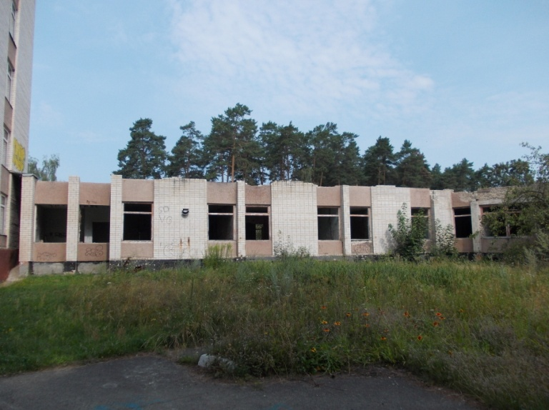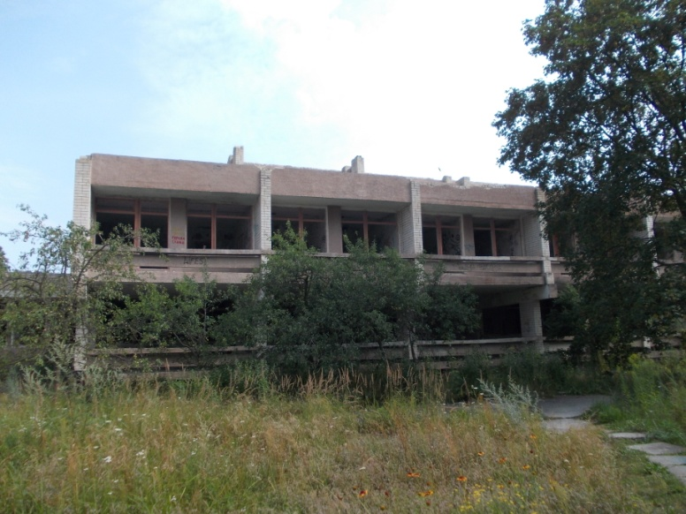

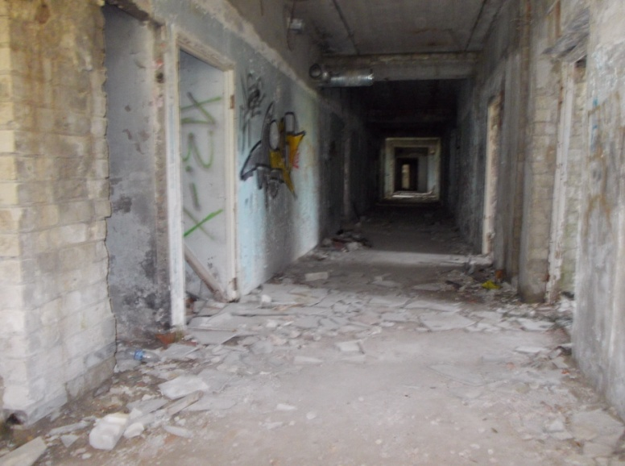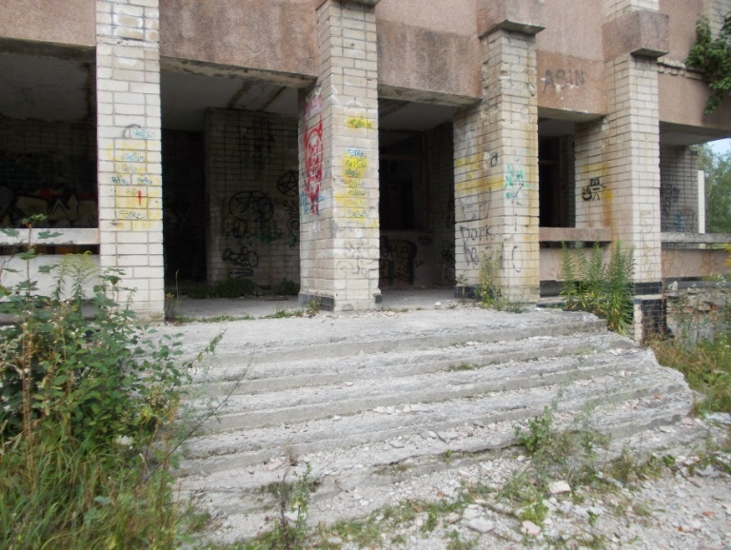

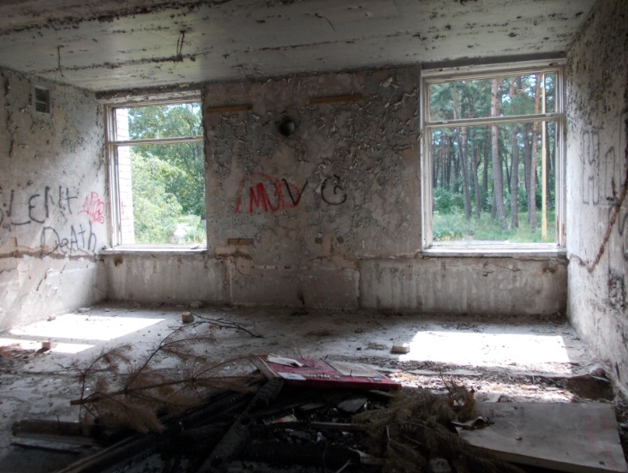

Брянська О.О.
Головко О.В.
Зінченко С.Д.
Маковський М.К.
Окружко Н.Г.

Додаток до
АКТА обстеження (нерухомого або іншого)
майна, що належить до комунальної власності
територіальної громади міста Нетішина
(будівлі пологового відділення)
від 07 вересня 2016р.

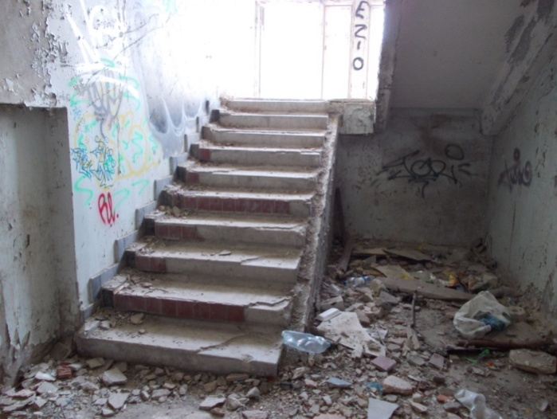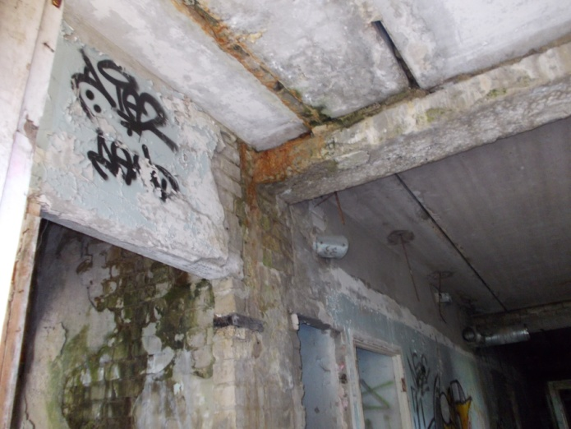

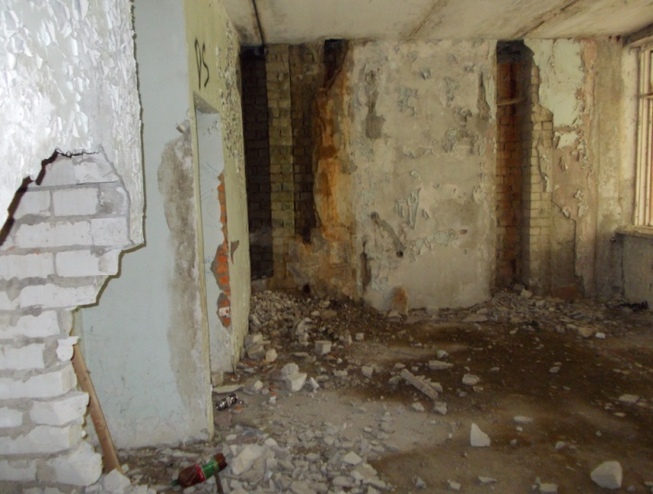
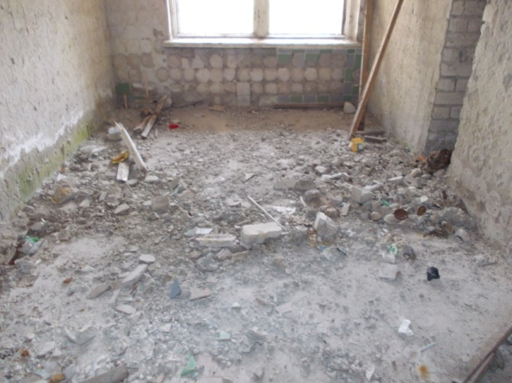

Брянська О.О.
Головко О.В.
Зінченко С.Д.
Маковський М.К.
Окружко Н.Г.

Додаток до
АКТА обстеження (нерухомого або іншого)
майна, що належить до комунальної власності
територіальної громади міста Нетішина
(будівлі пологового відділення)
від 07 вересня 2016р.

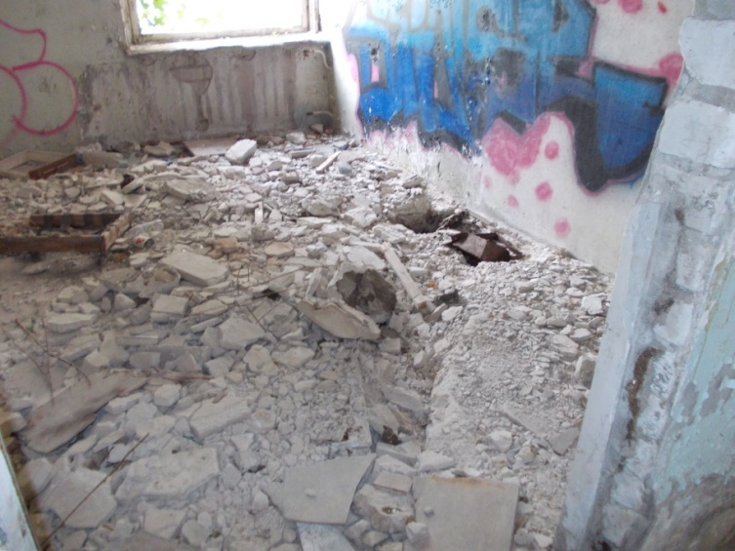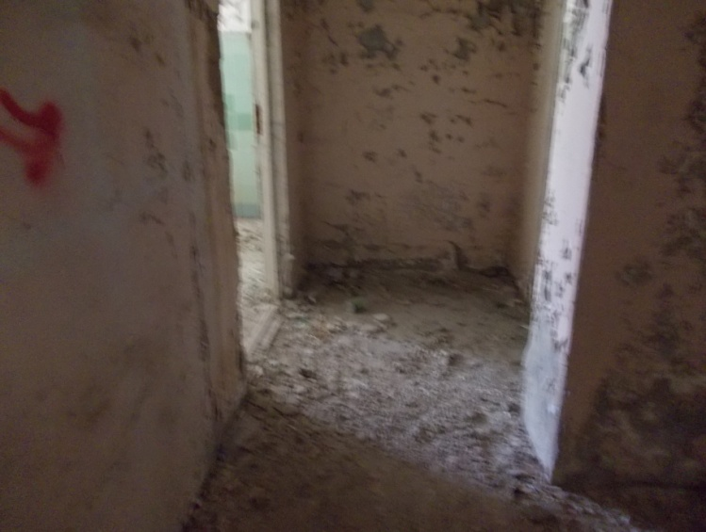

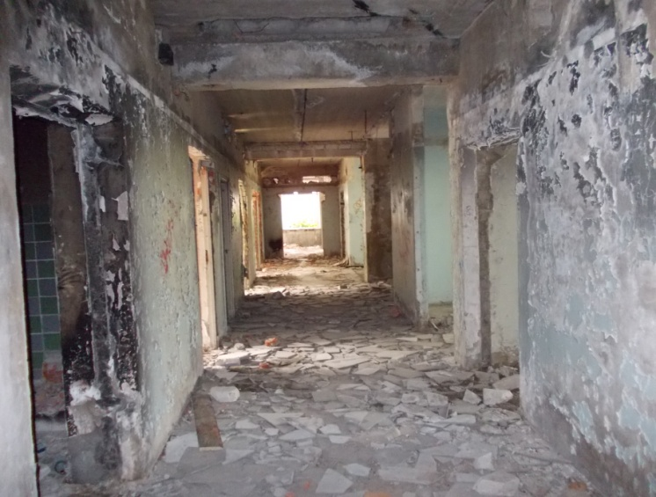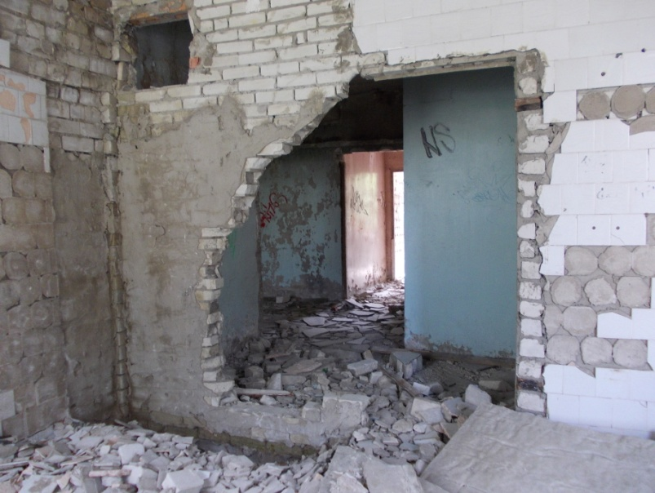

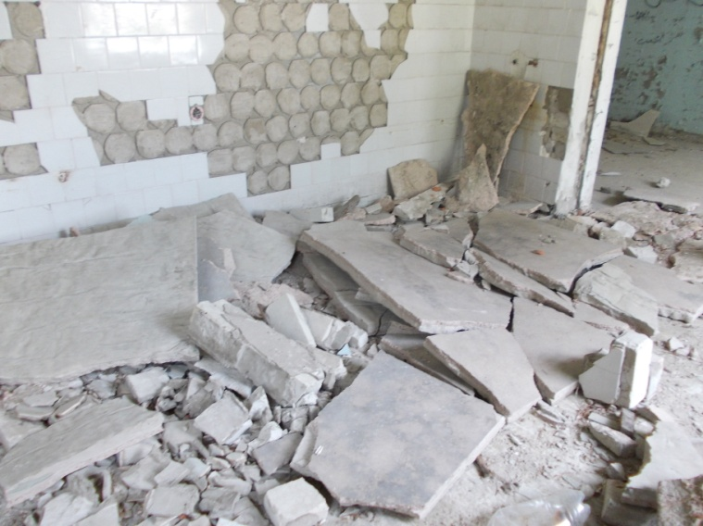

Брянська О.О.
Головко О.В.
Зінченко С.Д.
Маковський М.К.
Окружко Н.Г.
ПОЯСНЮВАЛЬНА ЗАПИСКА
до проекту рішення міської ради про внесення змін до рішення двадцятої сесії Нетішинської міської ради VII скликання від 25 листопада 2016 року № 20/1046 «Про схвалення проекту договору оренди індивідуально визначеного (нерухомого або іншого) майна, що належить до комунальної власності територіальної громади міста Нетішина, будівлі пологового відділення»

Основною метою підготовки проекту рішення є розгляд листа ПФ «Володар» про внесення змін до договору про надання в оренду індивідуально визначеного (нерухомого або іншого) майна, що належить до комунальної власності територіальної громади міста Нетішина, площею 1597,3 кв.м, яке розташоване за адресою: 30100, Хмельницька область, м.Нетішин, вул. Лісова, 1/6 у зв’язку із зауваженнями нотаріуса стосовно зміни уповноваженої особи Фонду комунального майна на підписання вказаного договору.
Відповідно до частини 3 статті 23 та частини 2 статті 27 Закону України «Про оренду державного та комунального майна» орендар має право за погодженням з орендодавцем, якщо інше не передбачено договором оренди, за рахунок власних коштів здійснювати реконструкцію, технічне переоснащення, поліпшення орендованого майна. Враховуючи положення статті 778 Цивільного кодексу України в яких зазначається, що у разі коли поліпшення речі зроблено за згодою наймодавця, наймач має право на відшкодування вартості необхідних витрат або на зарахування їх вартості в рахунок плати за користування річчю. Також враховуючи статтю 4 Закону України «Про державну реєстрацію речових прав на нерухоме майно та їх обтяжень» державній реєстрації підлягає право користування (найму, оренди) будівлею або іншою капітальною спорудою (їх окремою частиною), що виникає на підставі договору найму (оренди) будівлі або іншої капітальної споруди (їх окремої частини), укладеного на строк не менш як три роки.

Спеціаліст 1 категорії
Фонду комунального майна міста Нетішина Денисюк В.А.

